


Новый год – долгожданный праздник для многих, неизменно, год за годом радующий нас подарками, хорошим настроением и свежими перспективами. На прилавках магазинов появляются яркие новогодние игрушки, серебристая мишура и гирлянды. А в каждом доме и во многих учреждениях спешат установить нарядную елку. Все эти праздничные атрибуты давно стали для нас привычными. И мало кто задумывается о том, какова история возникновения новогодней игрушки и почему появилась традиция устанавливать и украшать праздничное дерево.
В России отмечать Новый год стали 1 января 1700 года по указу Петра I. Он же велел, в подражание голландцам, украшать ворота и двери домов еловыми ветками. Новогодних игрушек на этих ветвях не развешивали, а елки ставили, в основном, на крышах питейных заведений. Первая же елка, украшенная свечами, игрушками и гирляндами, была установлена в Петербурге в 1852 году – считается, что обычай этот завела супруга императора Николая I Александра Федоровна, родившаяся и выросшая в Пруссии.
С этого момента наряжать елку на Рождество стало очень модно. Однако была одна трудность. Стеклянные украшения, привозимые

из Германии, стоили очень дорого. Альтернативой дорогим стеклянным украшениям стали ватные игрушки. Их можно было купить в магазине, а можно было изготовить самостоятельно
Фабричное производство елочных игрушек было впервые налажено в России в годы Первой мировой войны. В то время в городе Клин существовал стекольный завод, принадлежавший с 1848 года князьям Меншиковым. На этом заводе из цветного стекла изготавливались лампы, бутылки и пузырьки для аптек. В войну в Клин попали пленные немецкие солдаты. Они-то научили русских мастеров выдувать из стекла елочные шарики и бусы.
Первой мировой войне мы обязаны и другим украшением, без которого невозможно представить современную елку – верхушкой в виде шпиля. На протяжении всего XIX века макушку рождественской ели украшали или Вифлеемская звезда, или фигурка Иисуса Христа. Обычно их делали из дрезденского картонажа и для большего эффекта подсвечивали свечами.
В 1925 году в Советском Союзе обычай отмечать Рождество был запрещен. В следующие десять лет елок в нашей стране не украшали. Но вот 28 декабря 1935 года в газете «Правда» вышла статья первого секретаря обкома партии Павла Постышева под названием «Давайте организуем к Новому году детям хорошую елку!».
С этого момента начинается эра советской елочной игрушки. По технологиям елочные украшения 30-х годов не слишком отличались от дореволюционных. Как и прежде, игрушки изготавливали вручную мастера-артельщики. Как и прежде, их делали из дрезденского картонажа, ваты и стекла. А вот сюжеты стали иными – библейских персонажей заменили красноармейцы, матросы, пионеры и колхозницы в красных косынках с серпом в руках. Также у советских граждан были популярны избушка на курьих ножках, румяные спортсмены и дворник с метлой.
Верхушку новогодней елки в советские годы венчала красная пятиконечная звезда – как на кремлевских башнях. Под елкой же стоял Дед Мороз. Это была дань традиции. В допетровские времена на Руси Деда Мороза представляли, как старичка с седой бородой, который бегал по полям и стуком вызывал трескучие морозы. На Святки его было принято зазывать в дом и кормить кутьей – чтобы задобрить. Образ же рождественского деда, который дарит детям

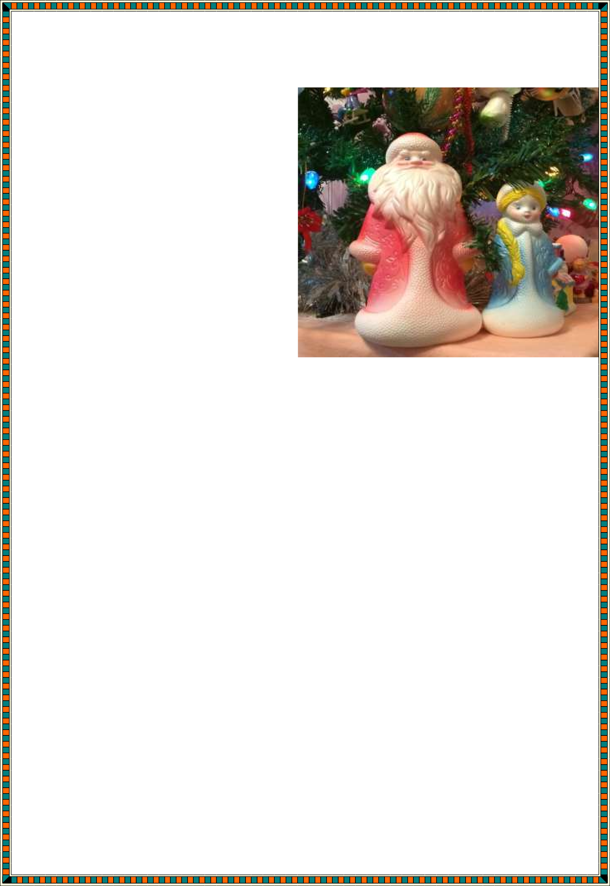
подарки, появился только в конце XIX века – в подражание европейскому Санта-Клаусу.
А вот внучка у Деда Мороза появилась только в советские годы. В 1937 года в Колонном зале Дома Союзов впервые была устроена детская елка. Хозяином на этом празднике был Дед Мороз. Но ему нужен был помощник. Поначалу устроители елки хотели назначить таким помощником Снеговика- почтовика.
Но потом вспомнили о героине пьесы А. Н. Островского
«Снегурочка» – прекрасной светловолосой девушке, вылепленной из снега. В конце 30-х годов фигурки Снегурочек стали ставить под елку. Их изготавливали из ваты или папье-маше. В одном из вариантов Снегурочка была пролетарской девочкой в сафьяновых сапожках и с красным флагом.
В 1946 году 1 января было объявлено выходным днем. Новый год стал настоящим народным праздником. А игрушки – массовыми. В 1950-1960-х годах открылось сразу несколько фабрик елочных игрушек – в Москве, Ленинграде, Клину, Кирове, Киеве. Появились новинки: игрушки на прищепках и миниатюрные игрушки для искусственных елок-малюток.
Елочные украшения в эти годы были самые разные. В 1950-е, после выхода фильма «Карнавальная ночь», очень модны стали стеклянные часы, стрелки на которых застыли на «двенадцать без пяти». Во времена Хрущева – фигурки космонавтов и початки кукурузы. А в 1970-е – ракушки, домики с заснеженными крышами, прожекторы и шарики под названием «радиоволны». «Радиоволны» начали делать еще до войны. Это были шары с узором из круговых линий. Узор наносился фосфорной краской, и шарики светились в темноте.
В 1960-1980-е годы были очень популярны игрушки, созданные по мотивам сказок. В принципе, это была не новость.

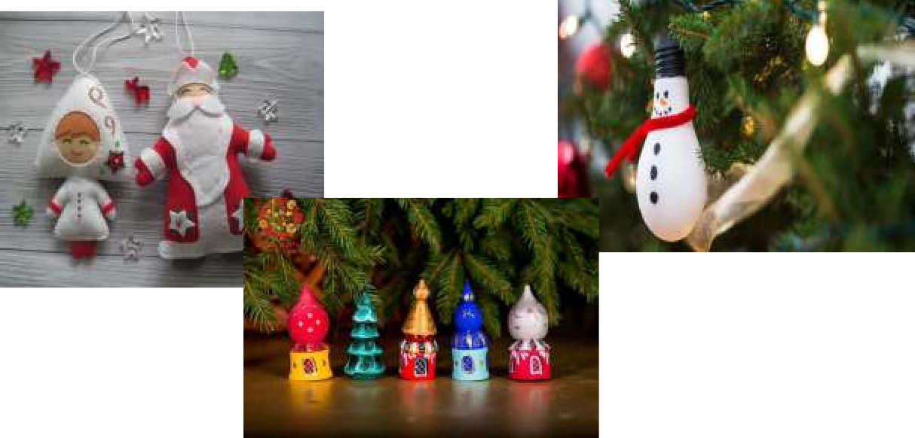
Еще в 1930-е годы артели изготавливали ватные украшения в виде героев русских народных сказок или стихов Корнея Чуковского. В те годы во многих домах на елках висели избушки на курьих ножках, хромые лапти или Тараканище в красных сапогах. А когда в 1935 году на русский язык были переведены «Сказки дядюшки Римуса», в хвое поселились Братец Кролик и Братец Лис.
В 1970-1980-е годы выпускалось множество самых разных игрушек: колокольчики, фигурки зверей, джиннов, девочек в шубках. Среди шаров главным был большой шар из полистирола с вращающейся бабочкой внутри. Шары эти продавались круглый год, они были синие, красные, зеленые, фиолетовые. Детям они казались волшебными.
В среде коллекционеров раритетными считаются игрушки, выпущенные до 1966 года. А вся ценность игрушек, выпущенных после этой даты, – в воспоминаниях.
Сегодня елочные украшения – это не только аксессуары, которые служат для оформления новогоднего дерева. Некоторые игрушки являются эксклюзивными и изготавливаются в единичном экземпляре. Эти украшения стоят немалых денег и служат предметом зависти и вожделения многих коллекционеров. Ценными считаются игрушки из тонкого прозрачного стекла, расписанные вручную.
Они выглядят очень утонченно и изящно и подойдут не только для украшения новогодней елки, но и в качестве праздничного интерьерного декора. Все большую популярность приобретает традиция преподносить дорогие елочные украшения в качестве подарка на Новый год. Такие игрушки украсят любую елку и станут бесспорной гордостью их владельца.

